合同补充协议
甲方（资助方）：福建省正荣公益基金会
乙方（受款方）：长沙市共享家社区发展中心
2018年3月开始，正荣公益基金会和长沙市共享家社区发展中心签署项目合作协议—正荣共享家“正荣书院空间营造”项目。项目总金额181200元，分为两期拨付，第一期已经拨付126840元。二期费用拨付需要扣除以下内容：
第一，正荣公益基金会已经支付的项目工作人员曾笑涌4月份的社保基金1113.85元，需要在费用中扣除。
第二，你好社区2016年沙龙培训费用，余款8750元，需要在尾款拨付中扣除。
综上，项目尾款30%拨付扣除以上内容，最终拨付费用是：44496.15元，发票金额与拨付费用保持一致。
以上内容作为合同补充协议，一式两份，与原合同具有同等效力。

甲方：福建省正荣公益基金会 乙方： 长沙市共享家社区发展中心
授权代表： 授权代表：
签字： 签字：
（盖章） （盖章）
时间： 时间：2018年3月26日

附：
关于长沙社区沙龙项目情况说明：
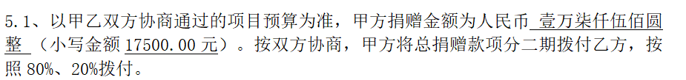
支持了10次，总费用是17500元，每次费用是1750，已经开展了3次，总费用是5250元，项目按照80%拨付，费用是14000元，所以余款是14000-5250=8750。

